Proponowane aktywności z dzieckiem w domu.
Temat kompleksowy: Dziecięce przyjaźnie.

PONIEDZIAŁEK 01.06.2020r.
Witam w poniedziałek! Zapraszam do wspólnej zabawy

- Zapoznanie z nazwą nowego miesiąca. Wypowiadanie nazwy miesiąca cicho, głośno; z podziałem na sylaby; różnicowanie głosek – pierwszej i ostatniej. Podawanie przykładów tego, co kojarzy się dzieciom z czerwcem, no. Dzień Dziecka, Dzień Ojca, koniec roku szkolnego, początek wakacji.
- Wskazanie w kalendarzu daty – 1 czerwca. Wypowiedzi dzieci na temat tego, kto obchodzi w tym dniu swoje święto. Wyjaśnieni, co oznacza, że święto dzieci jest świętem międzynarodowym.
- Słuchanie wiersza A. Widzowskiej „Dzieci na Ziemi”.

Na kuli ziemskiej bawią się dzieci,
Cieplutkie słonko dla nich wciąż świeci,
A księżyc mruga oczkiem na niebie
Do wszystkich dzieci, również do Ciebie.

Zulu z Afryki chodzi po drzewach,
A Chinka Inka jak ptaszek śpiewa.
Eskimos Bubu gra w piłkę z foką,
Na słoniu jeździ Hindus Namoko.

Dzieci się różnią kolorem skóry,
Jednak są dumne ze swej kultury.
I choć w dziwacznych mówią językach,
Pragną się bawić, tańczyć i brykać.

Inka, Bubu, Namoko
Chcą być kochane, śmiać się szeroko,
Jeść smakołyki, dbać o zwierzęta,
A zamiast wojen mieć tylko święta!
- Niech wam się spełnią wszystkie marzenia –
Tak, robiąc obrót, powiada Ziemia.

Pytania do wiersza:
- Czego pragną dzieci na całym świecie?
- Co to znaczy, że pragną pokoju i życia w zgodzie i przyjaźni?

- Proszę obejrzeć film z dziećmi, który na pewno usystematyzuje ich wiedzę.
https://www.youtube.com/watch?v=zl_dYe03Yx0&fbclid=IwAR2nL0wwauQTgdVfz-jV-UFyNQG4zO0khuAwUtUhNZZRTRCFsw1AJL6ixDU

- Ćwiczenia klasyfikacyjne – Z jakiego kontynentu pochodzą te dzieci?
- Rodzic określa, z jakich kontynentów pochodzą te dzieci.
- Dzieci zwracają uwagę na różnice w ich wyglądzie zewnętrznym.
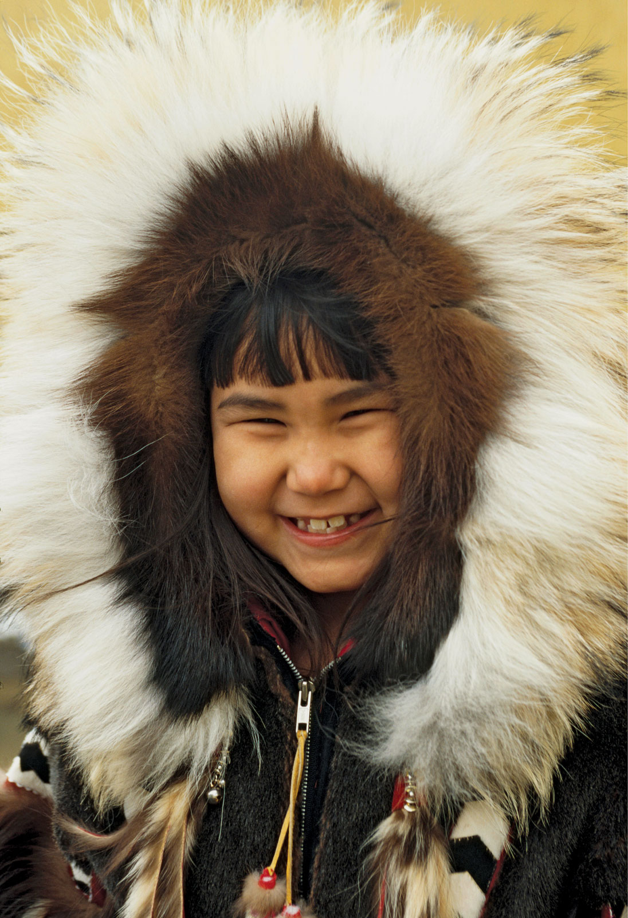 ESKIMOS

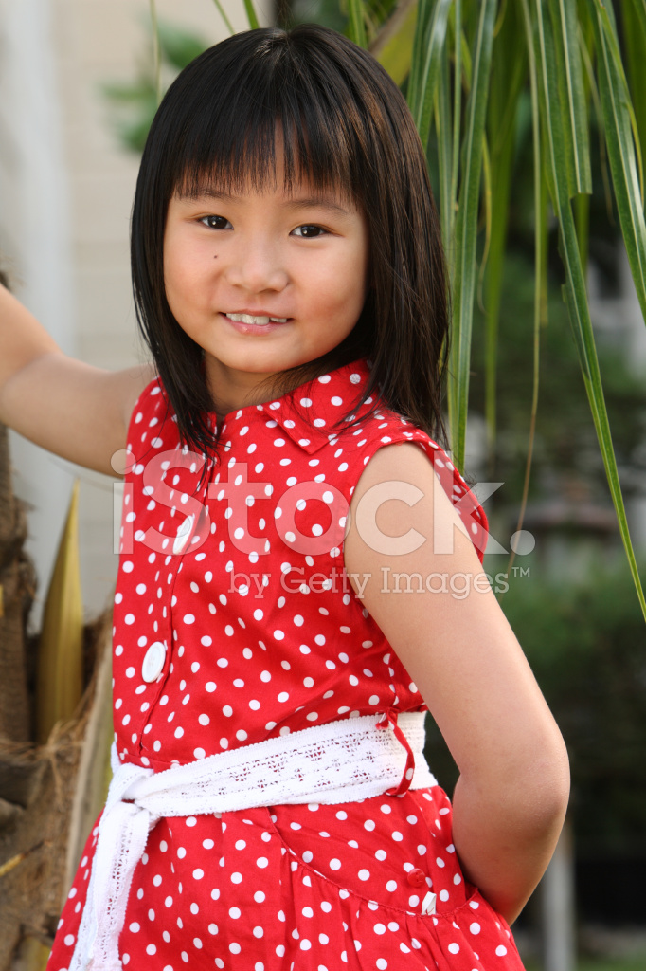 CHINKA

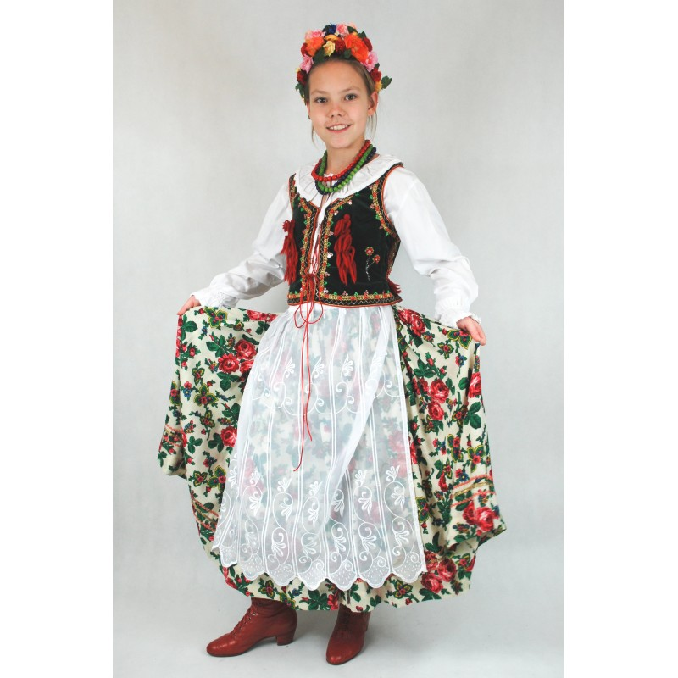POLKA

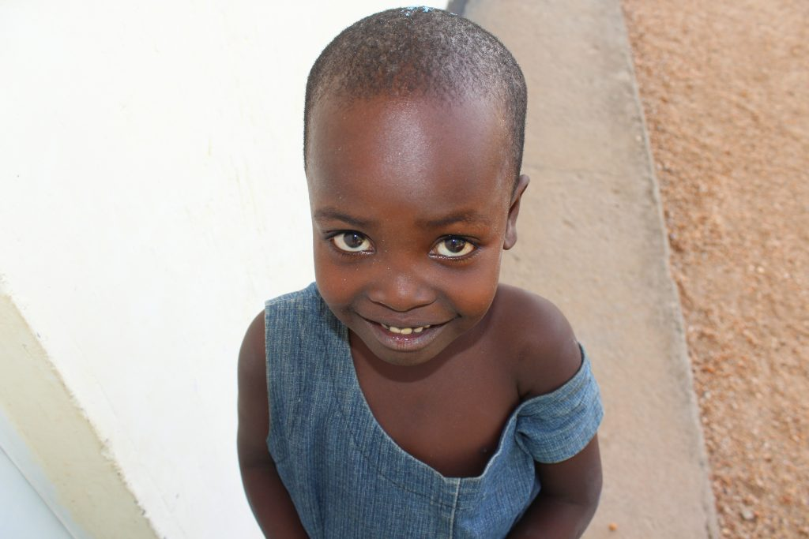AFRYKAŃCZYK

- Sugerowana karta pracy dla 5-latków.
Karta pracy s.56-57

